令和7年10月
事業主様
大阪府木材健康保険組合
（公印省略）

令和7年度インフルエンザ予防接種費用補助の実施について

時下、ますますご清祥のこととお慶び申し上げます。
平素は組合の事業運営に、ご理解とご協力を賜り、厚くお礼申し上げます。
さて、当組合では、インフルエンザの重症化予防と医療費の適正化を図ることを目的に、インフルエンザ予防接種の費用を補助いたします。
つきましては、インフルエンザが流行する季節を迎えるにあたり、標記事業を下記要領により実施いたしますので、貴事業所の被保険者へのご周知の程 よろしくお願いいたします。

記

1 対象者 被保険者および被扶養者
2 補助金額 受診者1人につき１，０００円を限度（年度内1回限り）
3 対象期間 令和7年10月1日～令和8年1月31日までの接種
4 請求期限 令和8年2月末日（当組合必着）
5 支払月 令和8年3月
6 申請方法 接種者を事業所でとりまとめて下記の１～３をメールに添付のうえ<info@mokuzaikenpo.jp>まで送信ください(郵送での申請も可)。
- 個人単位の受付はいたしません

１ インフルエンザ予防接種補助金申請書

２ インフルエンザ予防接種補助金連名簿
３ 医療機関の領収書 （原本もしくは鮮明な写し。レシート不可）
領収書は以下の内容記載があること（確認できない場合は受付できません）
- 予防接種を受けた方の氏名
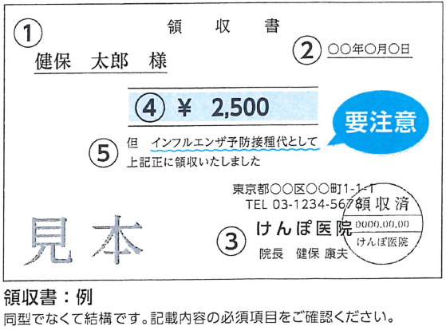

- 接種日
- 実施した医療機関名
- 接種に要した費用
- 内訳に「インフルエンザ予防接種代」と記載
（内訳が「予防接種」のみは不可）
- 原則として領収書は返却いたしません
問い合わせ先 大阪府木材健康保険組合 06-6541-1481

申請手順

- 当組合ホームページ(http://www.o-mokuzaikenpo.or.jp)より
1インフルエンザ予防接種補助金申請書
2インフルエンザ予防接種補助金連名簿
の２つをダウンロード
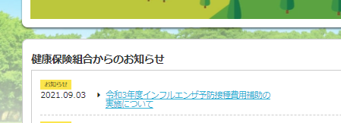
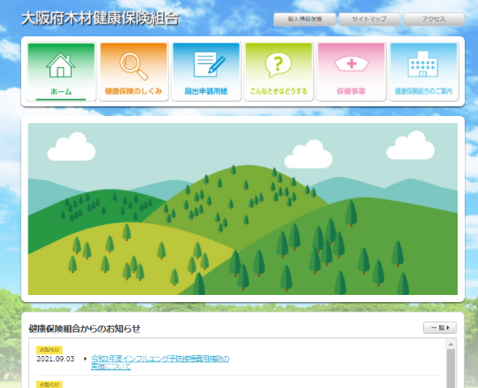

2022.10.17

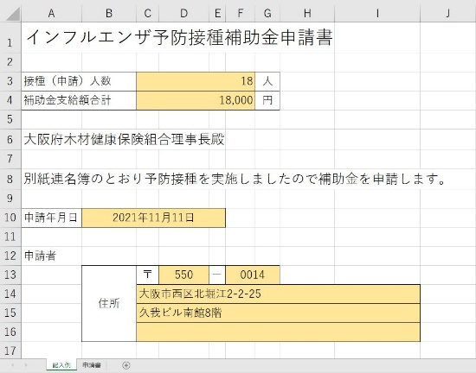
- 付属の記入例を参考に
1インフルエンザ予防接種補助金申請書
2インフルエンザ予防接種補助金連名簿
に必要事項を入力

- 医療機関の領収書をスキャナー等でPDF化

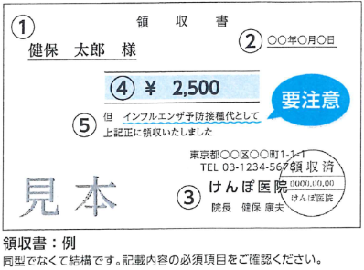

- 1インフルエンザ予防接種補助金申請書
2インフルエンザ予防接種補助金連名簿
3医療機関の領収書
の３点をメールに添付のうえ大阪府木材健康保険組合<info@mokuzaikenpo.jp>
宛に送信

